МКОУ «Новокаякентская СОШ»
с. Новокаякент
Каякентский район Республика Дагестан

Дидактический материл по теме «Системы органов человека»
(для учащихся 8 классов)

Автор: учитель биологии
МКОУ «Новокаякентская СОШ»
Умалатова Равганият Бийбулатовна

с.Новокаякент
2017 г.

Пояснительная записка
Данный дидактический материал по теме «Системы органов человека» рекомендуется для учащихся 8 класса. Материал включает карточки, на которые учащиеся дают письменный ответ. Карточки рекомендуются для проверки знаний, учащихся о системах органов человека.
Задачи: проверка знания учащихся о системах органов человека.
Оборудование: карточки с заданиями.
Деятельность учащихся: написание учащимися ответов на карточки.
Деятельность учителя: обеспечение учащихся листками и карточками. Проверка и анализ ответов на карточки.
Дидактический материл по теме «Системы органов человека»
Карточка «№1.
1. Что называют системой органов? Какие системы органов имеются у человека?
2.Какая система органов изображена на рисунке? Какие органы указаны под цифрами 1-6? Ответы занесите в таблицу ответов.

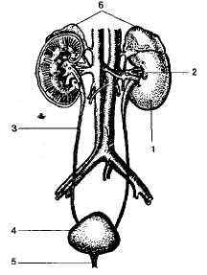
Ответ:
1
2
3
4
5
6

Карточка «№2.
1.Какая система органов изображена на рисунке? Какие органы указаны под цифрами 1-10? Ответы занесите в таблицу ответов.
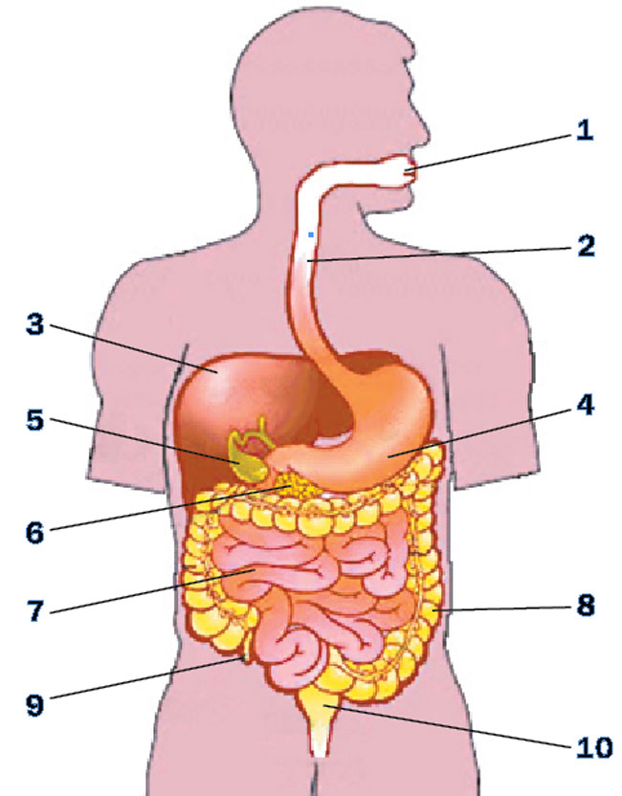
Ответ:
1
2
3
4
5
6
7
8
9
10

2. Какую функцию выполняют костная и мышечная ткань?
Карточка «№3.
1 Какая система органов изображена на рисунке? Какие органы указаны под цифрами 1-5? Ответы занесите в таблицу ответов.

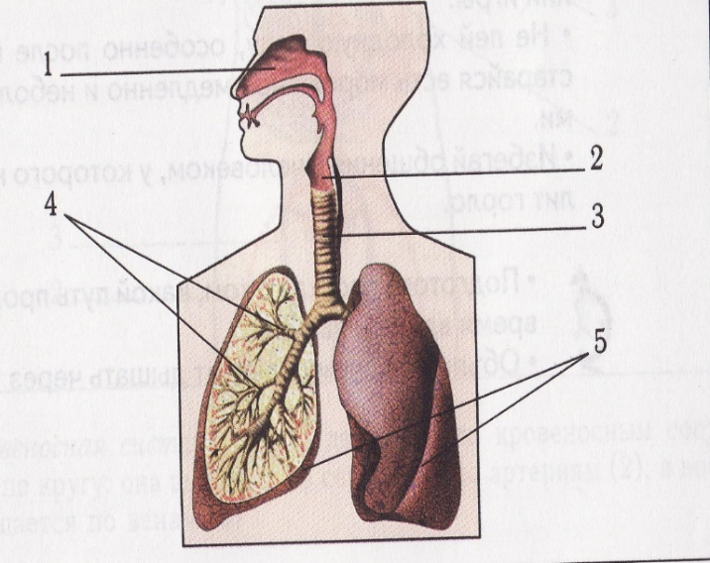
Ответ:
1
2
3
4
5

2.Какую роль играет в организме эндокринный аппарат?
Источники информации:
1. Биология.8 класс. Человек: Учеб. Для общеобразовательных учреждений / Н. И. Сонин, М.Р. Сапин. – 6 –е изд., стереотип. -М.: Дрофа, 2004.- 216 с.
2.http://hotpot-anna.narod.ru/variant/combin/dihanie.jpg дыхательная система
3.http://900igr.net/datai/biologija/Pitanie-i-pischa/0019-043-Vypishite-nazvanija-organov-pischevarenija-kotorye-oboznacheny-tsiframi-s-1.jpg пищеварительная система
4.http://kaz.docdat.com/pars_docs/refs/73/72734/72734_html_37f9bd96.jpg выделительная система

